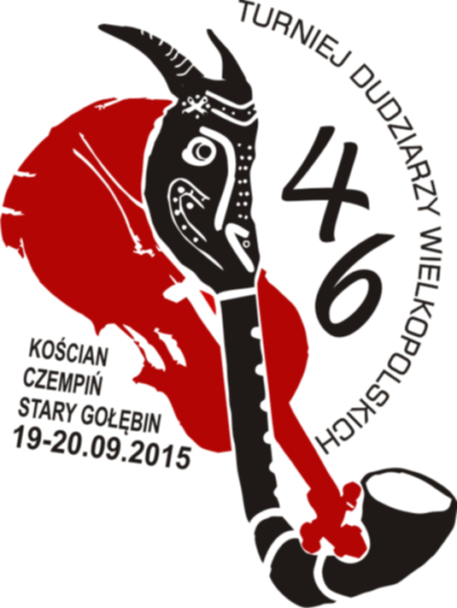
Regulamin

46 Turnieju Dudziarzy Wielkopolskich

- Organizatorami 46 Turnieju Dudziarzy Wielkopolskich są Kościański Ośrodek Kultury oraz Centrum Kultury Czempiń.
- Uczestnikami Turnieju mogą być członkowie kapel ludowych i zespołów regionalnych, a także niezrzeszone (pojedyncze) osoby kultywujące tradycje muzykowania.
- Uczestnik powinien wystąpić w stroju charakterystycznym dla regionu, który reprezentuje.
- Turniej jest jednoetapowy i ma charakter przesłuchań koncertowych, które odbędą się 19 i 20 września.
- Przesłuchania koncertowe prowadzone będą w 3 kategoriach:
  - Kapela tradycyjna (w skład kapeli wchodzą: dudy wielkopolskie
oraz skrzypce podwiązane),
  - Program dowolny (w ramach programu dowolnego kapele i grupy
mogą zaprezentować rozbudowany ludowy śpiew, taniec,
rozbudowane muzycznie utwory itp.),
  - Sierszeńki– konkurs indywidualny (wiek uczestnika do lat 19, preferowany archetypowy instrument wykonany z pęcherza (1- lub 2- zbiornikowy) z ustnikiem; dopuszczalny także z dymką i zbiornikiem skórzanym. 3 utwory instrumentalne bądź pieśni. Grze na instrumencie może towarzyszyć śpiew wykonawcy),
- Czas prezentacji w poszczególnych kategoriach nie może przekroczyć
4 minut.
- Każda kapela/zespół może zgłosić po jednej reprezentacji w poszczególnych
kategoriach.
- Przesłuchania w kategorii Kapela Tradycyjna oraz kategorii indywidualnej – sierszeńki oceni Jury powołane przez Organizatora.
- Kryteria oceny są następujące:
a) Czystość wykonania,
b) Technika gry i śpiewu,
c) Dobór repertuaru (premiowane będą utwory mało znane),
d) Ogólny wyraz artystyczny w tym strój, stylizacja, tradycyjna budowa instrumentów.
- Laureata kategorii „Program Dowolny” wyłoni publiczność.
- Prezentacje ”Stary-Młody” decydujące o przyjęciu młodych adeptów gry na dudach lub skrzypcach podwiązanych.
12. W czasie przesłuchań konkursowych organizatorzy nie przewidują bisów.
13. Jury może przyznać nagrody główne, a także nagrody i wyróżnienia dodatkowe.

